Alles beim Alten oder wie ist das mit dem Kopftuch?!

Salam

Dieses Mal musstet ihr leider lange warten bis der neue Rundbrief endlich erscheint. Unser Rundbrief vor den Sommerferien endete mit den Worten: "Und dann melden wir uns wieder zurück, wenn wir anfangs September wieder zurück nach Teheran kommen werden." Nun sind bereits wieder einige Wochen vergangen seit unserer Rückkehr und es gibt in der Tat einiges zu berichten.

Thomas war ja einige Zeit Strohwitwer in Iran, da seine Ferien natürlich nicht solange sind wie diejenigen der Kinder (und damit Sara's). Thomas hat die Zeit als Strohwitwer aber sehr genossen (Bergwanderungen mit den Franzosen, Swimming-Pool-Besuche bei Freunden etc.). Ist ja auch recht, wenn er seine (rare) Freizeit geniessen kann. Aber die Familie fehlte ihm doch nach einer gewissen Zeit.

In den Sommerferien hatten wir eine wunderbare Zeit in Europa. Hier an dieser Stelle sei allen für die Gastfreundschaft gedankt und diejenigen, die uns nicht gesehen haben, vertrösten wir auf ein anderes Mal. Die Möglichkeit besteht natürlich auch weiterhin, uns hier im Iran zu besuchen. Es ist nicht so weit!!! Es gibt viele, die für ein bisschen Urlaub viel weiter reisen. Es sind nur etwa 6 Flugstunden!!!

Ansonsten läuft der Alltag bereits wieder wie gehabt. Alle, die Angst hatten, dass sich alles zum Schlechten wenden wird mit dem neuen Präsidenten (einem Hardliner-Konservativen), sei gesagt, dass wir in unserem Alltag absolut keinen Unterschied zu vorher bemerken. Vielleicht sieht man wieder etwas mehr schwarz auf der Strasse (Frauen mit Tschador und langen Mäntel), aber es ist schwierig zu sagen.

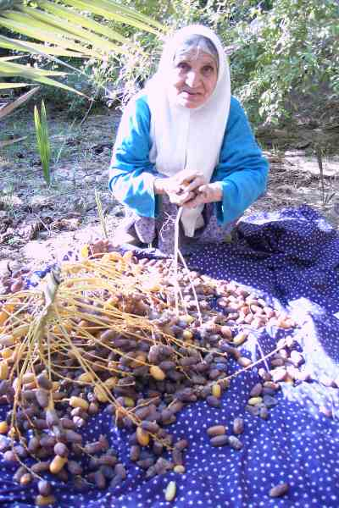
An dieser Stelle ein paar Worte zu Iran, Fundamentalismus, Männerwelt, Frauen in langen Mänteln und Kopftüchern etc. Ein Bild, das so richtig und so falsch ist, wie Klischees eben sind. Es ist wahr, ohne Mantel und Kopftuch darf keine Frau in die Öffentlichkeit. Es ist wahr, in Bussen sitzen Frauen meistens hinten, von den Männern getrennt. Gemischte Schulen sind ebenso undenkbar wie männliche und weibliche Studenten gemeinsam auf einer Hörsaalbank. Die äussere Welt ist immer noch mehrheitlich eine Welt der Männer. Die innere bestimmen die Frauen. Die äussere ist streng und trist. Die innere ist warm und farbig. So einfach ist das - und so kompliziert.

Verbotenes oder Verpöntes zu tun gehört zum Alltag der städtischen Mittelschichten, Regelbruch ist ein Massenphänomen. Die Revolutionswächter, einst gefürchtet, gelten als frustriert und korrupt. Vor einer Feier bekommen sie Geld, damit sie die Kontrolle vergessen. Alkohol ist erstaunlich leicht erhältlich (aber extrem teuer). Nicht dass jeder tränke, aber wer will, findet Wege (wir ja auch). Die Revolutionswächter mögen frustriert und korrupt sein. Das ändert aber nichts daran, dass der islamische Fundamentalismus nach wie vor offizielle Staatsdoktrin ist und diese Leute nach wie vor die Macht haben, Menschen verschwinden zu lassen, wegen Nichtigkeiten umbringen zu lassen und Zeitungen zu schliessen (auch wenn dies in den letzten 4 Jahren oder so abgenommen hat).

Wie wir auch gelesen haben, ist es für Frauen in gewissen Positionen schwieriger geworden oder sie werden jetzt gar nicht mehr zugelassen. Da aber gut 60 % der Uni-Abgänger Frauen sind, lassen sie sich auch immer weniger bieten. Bei Nestle Iran (im Hauptsitz) arbeiten auch ca. 60% Frauen.

Es wird nur einen langsamen Wechsel/Änderung geben zum Guten oder zum Schlechten. An bestimmten Orten hat man auch das Gefühl, dass die Polizeikontrollen verstärkt wurden. Zum Beispiel Richtung Lavasani, ein beliebter Ausgangsort der Jungen und Junggebliebenen etwa 20km ausserhalb Teherans. Wir nehmen an, dass sie unter anderem nach Alkohol und Drogen Ausschau halten. Dafür gibt es Peitschenschläge. Für den Genuss von Alkohol 80 Peitschenschläge, für uns Nicht–Muslime zum Glück nur, wenn wir in der Öffentlichkeit trinken.

Sara träumt in letzter Zeit öfters davon, dass das Kopftuch keine Pflicht mehr sei. Als sie es einer Freundin erzählte, die schon zum zweitenmal im Iran wohnt, sagte sie ihr, dass es ihr genau gleich ging beim ersten Mal. Aber mittlerweile hat sie sich damit abgefunden - was Sara von sich noch nicht behaupten kann. Vor allem jetzt, als wir wieder zurück kamen, war es schwierig sich an die Hitze zu gewöhnen, die noch herrschte. Des öftern ging Sara zur Wohnung raus und bemerkte zum Glück noch im Lift, dass etwas fehlt.

Der Schleier (oder zumindest Kopftuch) wurde zum tragischen Symbol: Einst Zeichen des Kampfes gegen die Zwangsverwestlichung, ist er jetzt Zeichen einer neuen Unterwerfung. Dabei hätte spätestens seit 1979, als die revolutionären Garden Khomeinis den Frauen verrutschende Kopftücher auf dem Kopf festnagelten, klar sein müssen, dass das Kopftuch alles andere ist als eine religiöse Sitte (schliesslich leben Millionen gläubiger Musliminnen ohne) oder Privatsache, sondern ein Politikum. Das Kopftuch ist die Flagge des islamischen Kreuzzuges. Und seither tobt auch der Kampf der Kulturen - aber nicht etwa zwischen Christen und Muslimen, sondern unter Muslimen. Denn die nicht fundamentalistische islamische Mehrheit ist ja das erste Opfer der Fanatiker.

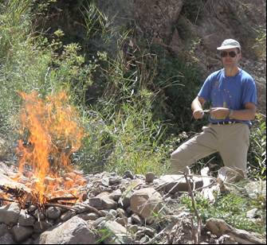
Soweit ein Exkurs (wie von manchen von euch gewünscht) über das Islamismus und Kopftuchtragen heute. Trotz allem geniessen aber wir vor allem an den Wochenenden die Pickick-Wanderausflüge in die Berge (da muss dann Sara auch das Kopftuch nicht mehr tragen). Es hat schöne Schluchten und Täler; da kommen alle auf ihre Rechnung.

Für diejenigen, die verzweifelt versuchen uns anzurufen, nicht durchkommen oder nur eine persische Stimme zu hören bekommen, hier unsere neue Telefonnummer: +98/21/22618990. Eigentlich hat es nur am Anfang der Lokalnummer eine 2 mehr als vorher. Also los, nehmt den Hörer und versucht es einfach.

Choda Hafez
Sara, Thomas, Silvia und Reto

